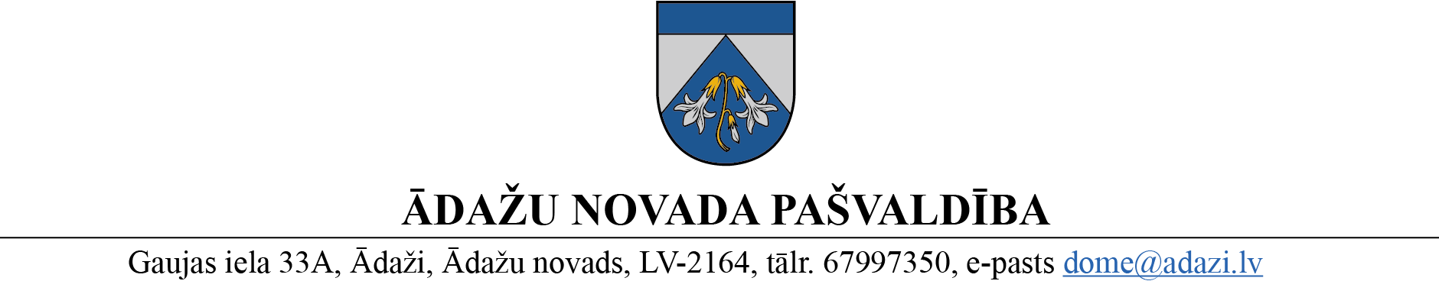

Izskatīšanai: AK 08.03.2023.

domē: 22.03.2023.

sagatavotājs: V.Kuks

ziņotājs:V.Kuks

LĒMUMS

Ādažos, Ādažu novadā

2023. gada 22.martā **Nr.** {{DOKREGNUMURS}}

**Par nekustamā īpašuma lietošanas mērķa maiņu**

Ādažu novada pašvaldības dome izskatīja (vārds, uzvārds) (turpmāk- Iesniedzējs) 06.02.2023. iesniegumus (pašvaldības reģ. Nr. ĀNP/1-11-1/23/713 un ĀNP/1-11-1/23/714) ar lūgumu – mainīt nekustamā īpašuma lietošanas mērķi Lejupes iela 12 zemes vienībai ar kadastra apzīmējumu 8044 011 0700, nosakot dalīto lietošanas mērķi un Daugavas iela 2 zemes vienībai ar kadastra apzīmējumu 8044 011 0707, atbilstoši faktiskajai izmantošanai.

Izvērtējot pašvaldības administrācijas Nekustamā īpašuma nodaļas rīcībā esošo informāciju, tika konstatēts:

1. Iesniedzēja nekustamajam īpašumam Lejupes iela 12, Ādaži, Ādažu nov., kadastra numurs 8044 011 0035, kura sastāvā ietilpst zemes vienība ar kadastra apzīmējumu 8044 011 0700, platība – 0,702 ha (turpmāk – Zemes vienība 1), reģistrēts nekustamā īpašuma lietošanas mērķis “Individuālo dzīvojamo māju apbūve” , kods 0601:
   1. atbilstoši Ādažu novada teritorijas plānojumam 2018.-2028. gadam, Zemes vienība 1 atrodas Jauktas centra apbūves teritorijā (JC1), kurā atļauta savrupmāju un rindu māju apbūve;
   2. Zemes vienības 1 daļa 0,554 ha platībā ir lauksaimniecības zeme un 0,148 ha platībā - zeme zem ēkām un pagalmiem.
2. Iesniedzēja nekustamajam īpašumam Daugavas iela 2, Ādaži, Ādažu nov., kadastra numurs 8044 011 0719, kura sastāvā ietilpst zemes vienība ar kadastra apzīmējumu 8044 011 0704, platība – 2,903 ha (turpmāk – Zemes vienība 2), reģistrēts nekustamā īpašuma lietošanas mērķis “Neapgūta komercdarbības objektu apbūves zeme”, kods 0800:
   1. Atbilstoši Ādažu novada teritorijas plānojumu 2018.-2028. gadam, Zemes vienība 2 atrodas Jauktas centra apbūves teritorijā (JC1) un Teritorijā ar īpašiem nosacījumiem (TIN 13), kurā atbilstoši apbūves noteikumiem jebkurai rūpnieciskai darbībai un/vai objekta būvniecībai jāveic publiskās apspriešanas procedūra;
   2. Zemes vienībai 2 nav uzsākta publiskās apspriešanas procedūra.

Pamatojoties uz Ministru kabineta 2006. gada 20. jūnija noteikumu Nr. 496 “Nekustamā īpašuma lietošanas mērķu klasifikācija un nekustamā īpašuma lietošanas mērķu noteikšanas un maiņas kārtība” 2., 5., 6. un 18. punktu, 17.7. un 23.3. apakšpunktu, Ministru kabineta 2012. gada 26. janvāra noteikumu Nr. 47 “Noteikumi par Nekustamā īpašuma valsts kadastra informācijas sistēmas uzturēšanai nepieciešamās informācijas sniegšanas kārtību un apjomu” 4. punktu un teritorijas plānojuma funkcionālajā zonējuma kartē noteikto, kā arī 08.03.2023. Attīstības komitejas atzinumu, Ādažu novada pašvaldības dome

**NOLEMJ:**

1. Mainīt nekustamā īpašuma Daugavas iela 2, Ādaži, Ādažu nov., kadastra numurs 8044 011 0719, zemes vienībai ar kadastra apzīmējumu 8044 011 0704 nekustamā īpašuma lietošanas mērķi no “Neapgūta komercdarbības objektu apbūves zeme” (kods 0800) uz mērķi- “Zeme, uz kuras galvenā saimnieciskā darbība ir lauksaimniecība” (kods 0101) 2,903 ha platībā.
2. Noteikt nekustamā īpašuma Lejupes iela 12, Ādaži, Ādažu nov., kadastra numurs 8044 011 0035, zemes vienībai ar kadastra apzīmējumu 8044 011 0700 dalīto nekustamā īpašuma lietošanas mērķi: “Individuālo dzīvojamo māju apbūve” (kods 0601) 1480 m2 platībā un “Zeme, uz kuras galvenā saimnieciskā darbība ir lauksaimniecība” (kods 0101) 5540 m2 platībā.
3. Pašvaldības administrācijas Nekustamā īpašuma nodaļai organizēt šajā lēmumā noteikto nekustamā īpašuma lietošanas mērķu reģistrēšanu Nekustamā īpašuma valsts kadastra informācijas sistēmā.
4. Pašvaldības administrācijas Administratīvajai nodaļai šo lēmumu nosūtīt nekustamo īpašumu īpašniekam uz viņa deklarēto adresi.
5. Lēmumu var pārsūdzēt Administratīvajā rajona tiesā, Baldones ielā 1A, Rīgā, viena mēneša laikā no tā spēkā stāšanās dienas.
6. Pašvaldības izpilddirektoram organizēt lēmuma izpildes kontroli.

Izsniegt norakstus :

Iesniedzējam uz deklarēto adresi;

NĪN, GRN, IDR @, V.Kuks @ e-kopija, iesniegšanai Valsts zemes dienestam